BIDEOZ ZAINDUTAKO GUNEA
ZONA VIDEOVIGILADA

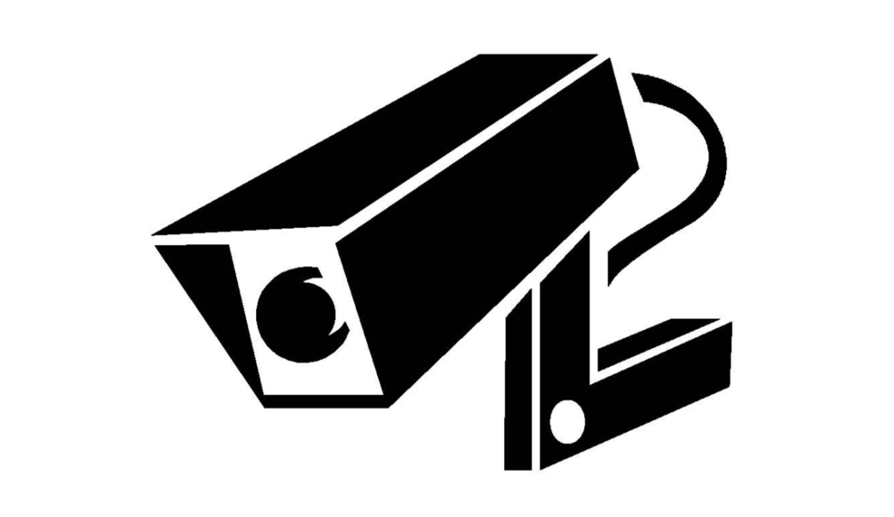
TRATAMENDUAREN ARDURADUNA
RESPONSABLE DEL TRATAMIENTO
ZURE ESKUBIDEAK ERABILTZEKO JO EZAZU HONA:
PUEDE EJERCITAR SUS DERECHOS DIRIGIÉNDOSE A:
INFORMAZIO GEHIAGO ESKURATZEKO JO EZAZU HONA:
PUEDE OBTENER MÁS INFORMACIÓN EN:

